

# A propósito de un caso

**Erupción Mucocutánea Infecciosa Reactiva por Coronavirus no SARS-CoV-2.**

Reactive Mucocutaneous Infectious Eruption Caused by Non-SARS-CoV-2 Coronavirus.

Romina Galarettoa, Santiago Rossib

**Resumen**

La erupción mucocutánea infecciosa reactiva (EMIR) es una reacción mucocutánea grave que se presenta predominantemente en niños y adolescentes después de una infección respiratoria bacte- riana o viral.

|  |  |
| --- | --- |
|  | Se caracteriza por un pródromo de tos, malestar y fiebre, que evoluciona a una mucositis |
| oral, ocular y/o urogenital con compromiso cutáneo leve. Se trata de una patología pediátrica poco | |
| frecuente pero que, si se conoce, puede sospecharse por sus manifestaciones clínicas floridas. El agente | |
| etiológico más frecuente es el *Mycoplasma pneumoniae*. Sin embargo, la lista de patógenos asociados | |

continúa en crecimiento hasta la actualidad. Se presenta un paciente de 12 años que presentó una EMIR por Coronavirus no Sars-CoV-2. Hasta el momento, no se han reportado pacientes pediátricos con dicho rescate en esta entidad. Por lo tanto, aunque este agente es responsable de diversas infecciones en la población pediátrica, su implicancia como causa de esta patología en particular es infrecuente.

**Palabras clave:** Mucositis oral; infecciones por Coronavirus; Coronavirus humano OC43.

**Abstract**

Reactive infectious mucocutaneous eruption (RIME) is a severe mucocutaneous adverse reac- tion that occurs predominantly in children and adolescents following a bacterial or viral respiratory in- fection. It is characterized by a prodrome of cough, malaise, and fever, which progresses to oral, ocular, and/or urogenital mucositis with mild skin involvement. This is a rare pediatric condition; however, if recognized, it can be suspected due to its distinctive clinical manifestations. *Mycoplasma pneumoniae* is the most frequent etiologic agent. However, the list of associated pathogens continues to grow to this day. We present a case of an 11-year-old patient who developed a reactive infectious mucocutane- ous eruption due to a Coronavirus other than Sars-CoV-2. To date, no pediatric patients with such condition caused by this pathogen have been reported. Therefore, although this pathogen is responsible for various infections in the pediatric population, its role as a causative agent of this particular condition is infrequent.

**Key words:** Oral mucositis; Coronavirus infections; Coronavirus OC43, human.

# Introducción

La erupción mucocutánea infecciosa reactiva (EMIR) es una mucositis grave postinfec- ciosa. Se caracteriza por un pródromo de tos, malestar y fiebre, que evoluciona a una mucositis oral, ocular y/o urogenital con compromiso cutáneo leve.1,2 El dolor puede alterar la ingesta y requerir internación para analgesia e hidratación. Si bien el agente etiológico descripto con mayor frecuencia es el *M. pneumoniae*, se han reportado casos relacionados a otros gérmenes



como metapneumovirus humano, parainfluenza tipo 2, influenza A y B, rinovirus, enterovirus, adenovirus, norovirus y Coronavirus, incluido SARS-CoV-2.3-9.

El propósito es comunicar un caso de EMIR relacionado a una infección por Coronavirus no SARS-CoV-2 en un paciente pediátrico de 12 años, recientemente identificado como un posible gatillo infeccioso. Según la revisión de la literatura disponible, éste es el primer caso reportado de EMIR secundario a Coronavirus no SARS-CoV-2 en un paciente pediátrico. Al momento fueron publicados 10 casos por COVID-19 (6 pediátricos)8-15 y un adulto por Coro- navirus no SARS-CoV-2.16

# Descripción del caso

Niño de 12 años, previamente sano, se presenta en el consultorio de Infectología del Hospital de Niños Ricardo Gutiérrez con un cuadro caracterizado por síndrome febril y catarro de las vías aéreas superiores (tos y rinorrea) de 5 días de evolución. Al cuarto día progresa con compromiso mucoso significativo: mucositis oral severa (enantema, edema, aftas doloro- sas y costras hemáticas en labios. Imagen 1.1 y 1.2), conjuntivitis hemorrágica subconjuntival bilateral sin secreción (Imagen 1.3), y uretritis no purulenta (Imagen 1.4).

Presenta también compromiso cutáneo de menor intensidad, con aisladas placas circu- lares, de bordes definidos, pequeñas, monomorfas, costrosas, no pruriginosas, a predominio acral (miembros superiores, inferiores, región glútea, rostro y dorso del pene. Imagen 1.5). Con sospecha de infección por herpes simple, comenzó tratamiento con aciclovir 200 mg cada 8 horas, indicado por guardia.

Por la rápida progresión de las lesiones, el extenso compromiso mucoso y mal manejo del dolor, en su quinto día de evolución, se decide su internación en sala general para analge- sia, hidratación parenteral, diagnóstico y tratamiento.

A su ingreso, se ausculta condensación en el campo pulmonar medio derecho con radiografía de tórax que confirma neumonía. La evaluación oftalmológica descarta compromiso corneal y uveítis e inicia seguimiento diario con servicio de oftalmología.

El único fármaco recibido previo a la aparición de las manifestaciones mucocutáneas fue ibuprofeno, descartando posible farmacodermia en conjunto con el Servicio de Dermato- logía. Se asume posible infección por *M. pneumoniae* con compromiso mucocutáneo por lo que suspende aciclovir y se medica con azitromicina 250 mg/día (previa carga con 500 mg).

En el laboratorio presentó una fórmula leucocitaria con desviación a la izquierda sin



leucocitosis, trombocitosis y proteína C reactiva elevada. La PCR del hisopado de las lesiones orales fue negativa para herpes simple 1 y 2. Las serologías virales para VVZ, HS-1, HS-2, HV- 6 y enterovirus fueron negativas. La PCR de aspirado nasofaríngeo de secreciones respiratorias fue positiva para Coronavirus no SARS-CoV-2 (OC43, 229E, NL63, HKU1) y negativa para *M. pneumoniae*. No se realizó serología para *M. pneumoniae* por su limitada utilidad y difícil in- terpretación en la fase aguda de la enfermedad, prefiriéndose un método más sensible y es- pecífico, como es la PCR.

Se asume como diagnóstico EMIR por Coronavirus no SARS-CoV-2 por lo que suspende azitromicina, cumpliendo cinco días en total. Se indica plan de hidratación parenteral, metil- prednisona a 1 mg/kg/día por cinco días, orobase gel, vaselina tópica para mucositis, antihis- tamínicos para el prurito de las lesiones cutáneas y morfina junto con antiinflamatorios no esteroides (AINEs) para manejo del dolor. Además, se indica ciprofloxacina y ganciclovir tópico ocular junto con lágrimas lubricantes por su conjuntivitis hemorrágica.

Presentó buena respuesta al tratamiento instaurado con evolución clínica favorable: mejoría de su compromiso mucocutáneo, remisión del dolor, y un total de 8 días de fiebre. El paciente fue dado de alta luego de 6 días de internación, con seguimiento ambulatorio. Ha- biendo transcurrido 6 meses, no presenta recurrencia y las lesiones curaron sin secuelas.

# Discusión

El término EMIR hace referencia a una reacción mucocutánea grave que se presenta predominantemente en niños y adolescentes después de una infección respiratoria bacteriana o viral. *M. pneumoniae* es el agente etiológico más frecuente en niños.1,2 Se han reportado casos asociados a *Chlamydia pneumoniae*, metapneumovirus humano, parainfluenza tipo 2, influenza A y B, rhinovirus, enterovirus (incluido el virus coxsackie), adenovirus, norovirus y coronavirus, incluido SARS-CoV-2.3-16

Se desconoce la patogenia exacta de la EMIR. El mecanismo más comúnmente acep- tado corresponde a la generación de una respuesta inmune desencadenada por una infección distante que provoca daño tisular. La proliferación de células B y su producción de anticuerpos provocan daño mucocutáneo a través del depósito de complejos inmunes y activación del complemento. En este caso, el mimetismo molecular entre la molécula de adhesión P1 del *M. pneumoniae* y los antígenos de los queratinocitos explicarían el daño tisular distante al foco de la infección. 3,17



La mayoría de los pacientes experimentan un pródromo de tos, malestar y fiebre du- rante aproximadamente una semana antes del inicio de la erupción. El cuadro mucocutáneo se caracteriza por una mucositis grave y lesiones cutáneas variables, pero generalmente es- casas. En promedio, los pacientes tienen de dos a tres sitios mucosos afectados. El dolor está siempre presente y suele ser de grave a moderada intensidad.17

La afectación oral es casi universal (100%), con costras hemorrágicas en los labios y erosiones en la lengua y la mucosa bucal. La mayoría de los pacientes tienen afectación ocular (82%), caracterizada con mayor frecuencia por una conjuntivitis purulenta bilateral. También pueden ocurrir fotofobia y edema palpebral. Se han reportado casos con uveítis,16 pseudo- membranas y erosiones corneales.12 Las lesiones urogenitales ocurren en aproximadamente el 63% de los pacientes y pueden afectar la vulva, la vagina, cualquier parte del pene (incluido el meato uretral) y el escroto.

La mucosa nasal y anal también pueden estar comprometidas. La morfología de las lesiones cutáneas varía, pero las lesiones vesículo ampollosas son las más comunes (ocurren en casi el 80% de los casos).17 Las lesiones suelen estar escasamente dispersas en las extre- midades y el tronco, con afectación ocasional de la cara.

Existen criterios diagnósticos para la EMIR que incluyen: erupción mucocutánea que involucre uno o más sitios, pero menos del 10% de la superficie corporal total, presencia de lesiones vesículo ampollares o en diana dispersas, exclusión de farmacodermia, presencia de síntomas prodrómicos (fiebre, tos, malestar general) y evidencia clínica, radiológica o de labo- ratorio del desencadenante infeccioso. Algunos autores han propuesto incluir la edad, ya que esta patología es infrecuente en adultos.1,17

Los 6 casos pediátricos publicados de EMIR por COVID-19 ocurrieron en pacientes va- rones entre 13 y 17 años, siendo nuestro paciente el más joven reportado hasta el momento, y todos los casos fueron confirmados mediante PCR para SARS-CoV-2. En todos los pacientes hubo afectación de la mucosa oral y genital, con la excepción de un caso comunicado por Song y col., que se consideró un EMIR recurrente con afectación únicamente de la mucosa oral.8

Nuestro paciente presentó compromiso ocular, con conjuntivitis hemorrágica bilateral, mientras que el compromiso ocular más frecuente es la conjuntivitis purulenta.



**Imagen 1.** Lesiones mucocutáneas en presentación clínica inicial.

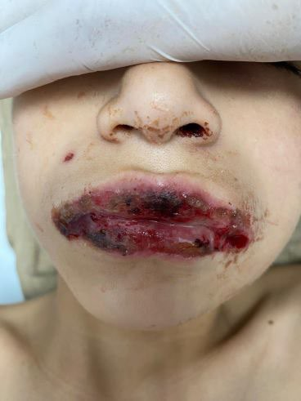

1

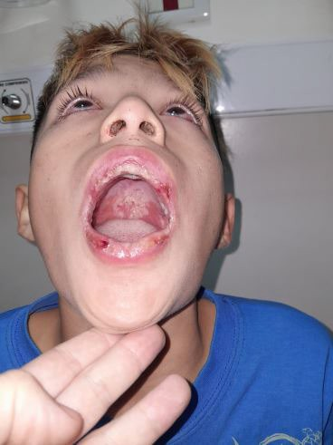

2

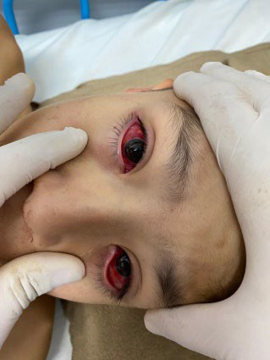

3

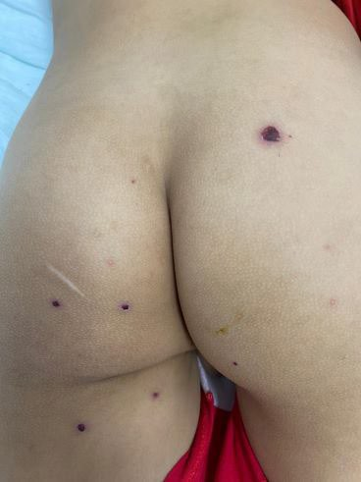

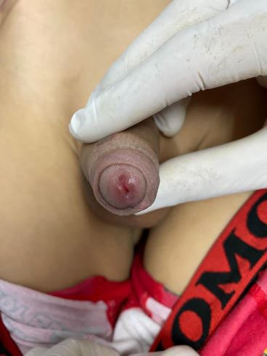

4

**1.** Edema, erosiones y costras hemorrágicas en labios e interior de narinas. **2.** Erosiones en mu- cosa oral. **3.** Conjuntivitis hemorrágica subconjuntival bilateral sin secreción. **4.** Uretritis no purulenta. **5.** Placas costrosas pequeñas monomorfas en glúteos.

Los principales diagnósticos diferenciales deben realizarse con aquellas entidades que se presentan con mucositis y rash. Se distingue del síndrome de Stevens-Johnson, Necrólisis Epidérmica Tóxica (NET) y del Eritema Multiforme (EM) debido a su predominio en la afecta- ción mucosa, las manifestaciones cutáneas relativamente escasas, su mayor prevalencia en pacientes jóvenes y su excelente pronóstico.

5

En este paciente, el Síndrome de Stevens-Johnson y la NET fueron poco probables debido al escaso compromiso cutáneo y a la ausencia de antecedente de exposición a un nuevo fármaco.

Debido a la ausencia de las lesiones características en diana y de la presencia de un compromiso mucoso significativo, se descartó EM.



El tratamiento de la EMIR, independientemente del desencadenante infeccioso, no está estandarizado. Debido su naturaleza autolimitada, el sostén es el pilar fundamental del trata- miento, que incluye el manejo del dolor, el soporte nutricional y el cuidado local de las lesio- nes.18 Al igual que con este paciente, cinco de los seis casos pediátricos reportados con EMIR por COVID-19 requirieron hospitalización.

No se dispone de datos sobre la frecuencia de hospitalización en pacientes con EMIR, pero las erosiones bucales pueden ser causa de dolor y morbilidad importantes, con alteración en la ingesta, requiriendo internación para soporte nutricional e hidroelectrolítico.

Los niños con evidencia clínica, de laboratorio o radiográfica de neumonía son tratados inicialmente de manera empírica con antibióticos que cubren M. pneumoniae, C. pneumoniae y S. pneumoniae. Sin embargo, no hay evidencia de que el tratamiento con antibióticos acorte la evolución de la enfermedad.17 Los corticoides tópicos y sistémicos son las terapias de pri- mera línea utilizadas para reducir la respuesta inflamatoria.

Todos los casos reportados de EMIR por Coronavirus fueron tratados con corticoides sistémicos, tanto por vía oral como por vía endovenosa, con buena respuesta, a excepción del caso publicado por Ryder y col.15 que recibió ciclosporina debido a la falta de respuesta a los corticoides sistémicos.

En el paciente que se presenta, el tratamiento con meprednisona a 1 mg/kg/día tuvo una respuesta favorable, sin necesidad de utilizar la vía endovenosa.

El uso de corticoide tópico se podría haber considerado como una opción para tratar de manera más efectiva las lesiones orales, cutáneas y oculares.

El cuidado ocular debe estar a cargo de un especialista, el tratamiento con ciprofloxa- cina por 7 días instaurado por oftalmólogos tuvo como objetivo prevenir la sobreinfección.

|  |  |  |
| --- | --- | --- |
|  | El pronóstico de la EMIR es generalmente bueno, la tasa de mortalidad es muy baja y | |
| la mayoría de los pacientes se recuperan por completo. Si bien la recurrencia es rara (8%),17 | | |
| el único caso reportado en la literatura de EMIR por Cornonavirus no SARS-CoV-2 corresponde | | |
| a una recurrencia, es decir, el paciente ya había cursado EMIR por COVID-19. | |  |

Las secuelas mucocutáneas ocurren en aproximadamente el 10% de los pacientes e

incluyen cambios postinflamatorios en la pigmentación de la piel y complicaciones genitales y

oculares, como cicatrices y sinequias.16 El paciente presentado evolucionó favorablemente, sin secuelas ni recurrencias.



# Conclusión

El motivo de esta presentación es recrear el aspecto clínico y las etiologías de una entidad infrecuente, EMIR. El pediatra debe sospechar esta afección ante niños que inician erupción

mucosa intensa de instalación aguda con antecedente de infección respiratoria superior y fie-

bre, sin antecedentes farmacológicos. Contrastan la mucositis prominente y el compromiso

cutáneo escaso. A diferencia del espectro SSJ y NET, tiene una fisiopatología específica, una

evolución más leve y un pronóstico más favorable.

El reconocimiento precoz encaminará el manejo clínico para dar confort al paciente y

minimizar la posibilidad de secuelas en las mucosas. Además, EMIR realza la fortaleza del

trabajo interdisciplinario entre pediatras, dermatólogos y oftalmólogos.

**Bibliografía**

1. Ramien ML, Bahubeshi A, Lara-Corrales I. Blistering severe cutaneous adverse reactions in children: Proposal for pediatric-focused clinical criteria. Br J Dermatol. 2021; 185(2): 447-9. Cited in: PubMed; PMID 33730370.
2. Lofgren D, Lenkeit C. Mycoplasma pneumoniae-induced rash and mucositis: A systematic review of the literature. Spartan Med Res J. 2021; 6(2):25284. Cited in: PubMed; PMID 34532621.
3. Ramien ML. Reactive infectious mucocutaneous eruption: *Mycoplasma pneumoniae*-induced rash and mucositis and other parainfectious eruptions. Clin Exp Dermatol. 2021; 46(3): 420-429. Cited in: PubMed; PMID 32918499
4. Sanfilippo E, Habeshian K, Cotton CH, et al. Severe reactive infectious mucocutaneous eruption mimicking drug-induced epidermal necrolysis triggered by norovirus. Pediatr Dermatol 2024; 41(1): 84-86. Cited in: PubMed; PMID 37317663.
5. Goyal A, Hook K. Two pediatric cases of influenza B-induced rash and mucositis: Stevens-Johnson syndrome or expansion of the Mycoplasma pneumoniae-induced rash with mucositis (MIRM) spectrum? Pediatr Dermatol. 2019; 36(6): 929-931. Cited in: PubMed; PMID 31576583
6. Tsai TY, Chao YC, Lai YH, et al. Coxsackievirus B5-induced severe mucocutaneous reaction mimicking drug-induced Stevens-Johnson syndrome/toxic epidermal necrolysis. Indian J Dermatol Venereol Leprol. 2019; 85(5): 416-418. doi: 10.4103/ijdvl.IJDVL_786_18.
7. Gámez-González LB, Peña-Varela C, Ramírez-López JM, et al. Adenoviral-induced rash and mucositis: Expanding the spectrum of reactive infectious mucocutaneous eruption. Pediatr Dermatol. 2021; 38(1): 306-308. Cited in: PubMed; PMID 33063905. DOI:10.1111/pde.14419
8. Song A, Nicholson C, Maguiness S. Recurrent reactive infectious mucocutaneous eruption (RIME) in two adolescents triggered by several distinct pathogens including SARS-CoV-2 and influenza

A. Pediatr Dermatol. 2021;38(5): 1222-1225. Cited in: PubMed; PMID 34515364.

1. van Dam V, Bonny M, Desmet S. Recurrent reactive infectious mucocutaneous eruption in a male

adult patient associated with Mycoplasma pneumoniae, SARS-CoV-2 and rhinovirus. BMJ Case Rep. 2023; 16(5): e254975. Cited in: PubMed; PMID 37258050.

1. Bowe S, O'Connor C, Gleeson C, et al. Reactive infectious mucocutaneous eruption in children diagnosed with COVID-19. Pediatr Dermatol. 2021; 38(5): 1385-1386. Cited in: PubMed; PMID 34542915.



1. Miller AE, Zhang D, Shields BE, et al. COVID-19 associated severe mucocutaneous blistering eruptions: A case series. Pediatr Dermatol. 2023; 40(6): 990-995. doi: 10.1111/pde.15407. PMID: 37526023.
2. Farhan R, Salim S, Surani A. Reactive infectious mucocutaneous eruptions (RIME) in COVID-19. WMJ. 2023; 122(5): 368-371. Cited in: PubMed; PMID 38180926.
3. Mahama A, Kojder P, Thibodeaux Q, et al. Reactive infectious mucocutaneous eruption following COVID-19 in an adolescent boy: Case report and review of the literature. Pediatr Dermatol.

2023 ;40(1):162-165. Cited in: PubMed; PMID 36042536.

14. Holcomb ZE, Hussain S, Huang JT, et al. Reactive Infectious Mucocutaneous Eruption Associated With SARS-CoV-2 Infection. JAMA Dermatol. 2021;157(5):603–605. doi:10.1001/jamadermatol.2021.0385. PMID: 33825803.

15. Ryder CY, Pedersen EA, Mancuso JB. Reactive infectious mucocutaneous eruption secondary to SARS-CoV-2. JAAD Case Rep. 2021; 18:103-105. Cited in: PubMed; PMID 34692963.

1. Lowell JA, Wright J, Eisenberg S, et al. Rash from the past: A case of recurrent reactive infectious mucocutaneous eruption triggered by common coronavirus. JAAD Case Rep. 2024; 47: 26-29. Cited in: PubMed; PMID 38576904.
2. Canavan TN, Mathes EF, Frieden I, et al. Mycoplasma pneumoniae-induced rash and mucositis as a syndrome distinct from Stevens-Johnson syndrome and erythema multiforme: A systematic review. J Am Acad Dermatol. 2015; 72(2): 239-245. Cited in: PubMed; PMID 25592340.

18. McPherson T, Exton LS, Biswas S, et al. British Association of Dermatologists' guidelines for the management of Stevens-Johnson syndrome/toxic epidermal necrolysis in children and young people, 2018. Br J Dermatol. 2019; 181(1): 37-54. Cited in: PubMed; PMID 30829411.

Texto recibido: 5 de diciembre de 2024 Aprobado: 25 de mayo de 2025

Conflicto de interés: ninguno que declarar

Forma de citar: Galaretto R y Rossi S. Erupción Mucocutánea Infecciosa Reactiva por Coronavirus no SARS-CoV-2.

Rev. Hosp. Niños (B. Aires) 2025; 67 (297):182-189